Pour démarrer la saison 2023, Hobby fait le plein de nouveautés caravanes
Fockbek, le 15 juin 2022 – La nouvelle MAXIA 585 UL et son design hygge aux accents scandinaves risquent bien de faire sensation. En outre, d’autres séries ont bénéficié d’améliorations en termes de design, de diversité et de technologie.
Des lignes minimalistes et modernes, une atmosphère hygge typiquement scandinave : depuis son lancement à l’été 2022, la caravane Hobby MAXIA et ses deux plans d’aménagement séduisent de nombreux amateurs et amatrices de camping. L’imposante MAXIA 660 WQM continue de faire particulièrement fureur, grâce notamment à sa grande baie panoramique avant ouvrante. Pour la saison 2023, la série haut de gamme propose un plan d’aménagement supplémentaire. D’une largeur de 2,50 mètres et équipé d’un mobilier aux tons clairs, le modèle offre un sentiment d’espace considérable, pour une masse maximale techniquement admissible de 1 700 kg. Avec une longueur de 7,69 mètres, la caravane MAXIA 585 UL est nettement plus grande que sa petite sœur, la MAXIA 495 UL.

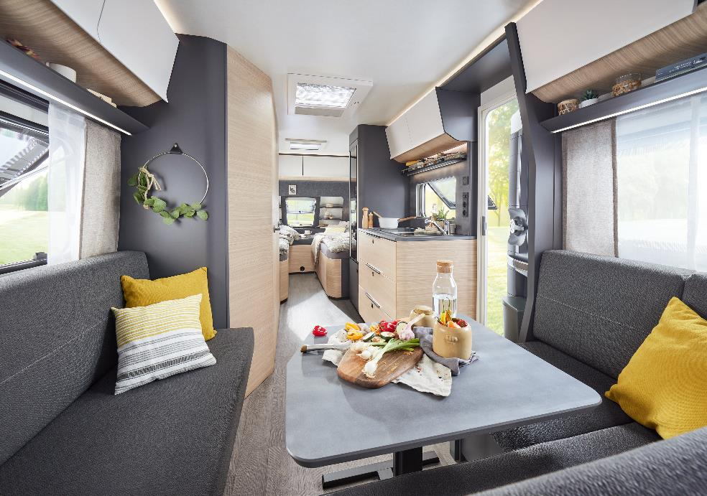
Nouvelle MAXIA 585 UL : largeur confortable de 2,50 m et design hygge très apprécié

La grande penderie et les armoires coulissantes garantissent un espace de rangement supplémentaire pour tout type de volume. Le nouveau modèle dispose également d’une dînette en U avec deux supports d’angle, dotés de spots de lecture très pratiques, pour offrir plus de lumière en soirée.

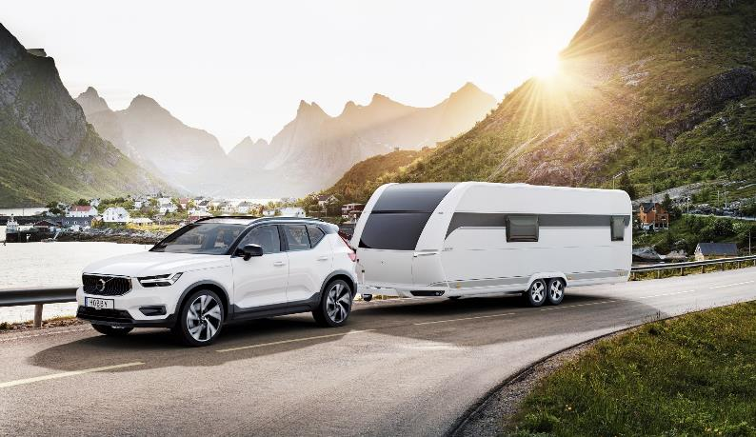
Ambiance hygge grand format : le modèle MAXIA 660 WQM et sa grande baie panoramique avant ouvrante

NOUVEAU DÉCOR DU MOBILIER SUR EXCELLENT
Pour la saison à venir, le mobilier de la fameuse série EXCELLENT se présente sous de nouveaux coloris. Le décor boisé, aux tons anthracite très actuels et agrémenté d’éléments clairs, habille déjà le modèle EXCELLENT EDITION. On le retrouve désormais sur la série EXCELLENT. « Le design frais et convivial a reçu un très bon accueil de la part de nos clientes et clients », se félicite Bernd Löher, gérant de Hobby. « Les gens aspirent à autant de confort et de style dans leur habitat mobile que dans leur résidence principale. Nous souhaitons que nos véhicules répondent à cette attente. » De plus, le modèle EXCELLENT EDITION propose désormais des plans d’aménagement supplémentaires. Dès la saison 2023, la série se déclinera en 10 plans d’aménagement. Spécial famille : 4 plans d’aménagement ont été conçus avec des lits d’enfant. La caravane EXCELLENT EDITION 650 KMFe dispose même d’une chambre d’enfant complète avec dînette et table à l’arrière. L’endroit idéal pour dessiner et jouer. Un rideau délimite l’espace adultes de celui des enfants.
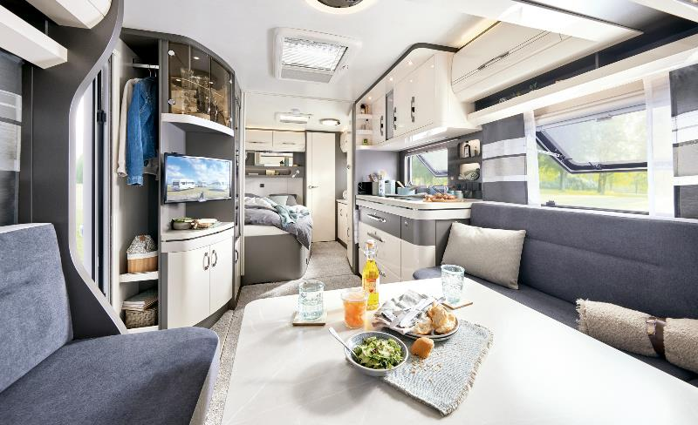
Le modèle EXCELLENT 560 WFU et son nouveau décor du mobilier
PRESTIGE : NOUVELLE COMBINAISON DE GARNITURES
Le design des garnitures sur le modèle PRESTIGE insuffle une atmosphère chaleureuse, ancrée dans l’air du temps. La combinaison de garnitures dans les tons unis gris clairs, agrémentée de rideaux déco gris en toute sobriété, confère une touche supplémentaire de convivialité à la caravane PRESTIGE. Avec les tissus Vivalife, Hobby fait le choix d’utiliser des textiles particulièrement résistants. Composée de fibres upcyclées, cette matière est entièrement recyclable. Le tissu se nettoie facilement à l’aide d’un chiffon humide et d’une brosse souple.
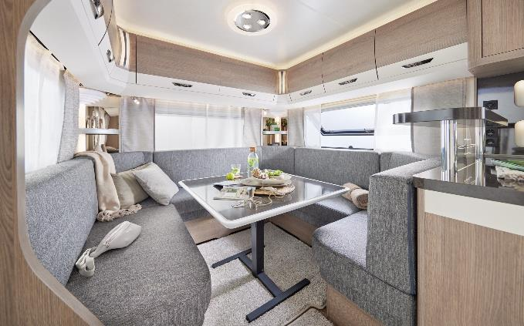
Les nouveaux tissus Vivalife du modèle PRESTIGE sont composés de fibres upcyclées, faciles à entretenir.

CUISINE : LES POINTS FORTS DE LA SAISON 2023
En plus des innovations majeures, toutes les caravanes Hobby seront équipées d’une nouvelle combinaison réchaud-évier dès 2023. « Outre le design, nous faisons ici clairement la part belle à la fonctionnalité », explique Dirk Gottwald, chef de fabrication Caravanes chez Hobby. « Le réchaud et l’évier sont séparés. Des abattants noirs en verre permettent de recouvrir les deux éléments. Indéniablement esthétiques, ils protègent également de la poussière, agrandissent la surface du plan de travail et offrent des options de rangement supplémentaires. »
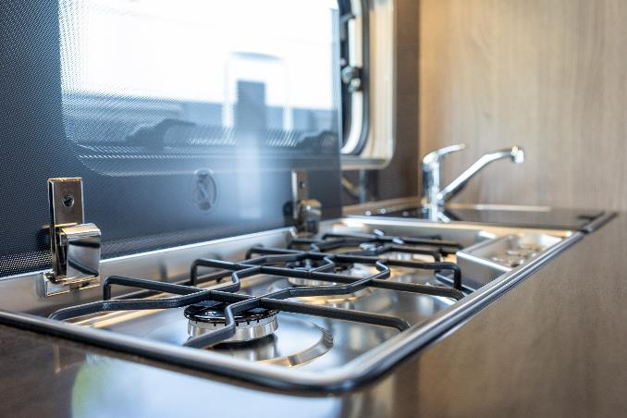
Nouveauté de la saison 2023 : la combinaison réchaud-évier avec abattants noirs en verre
Dès la saison 2023, toutes les caravanes ou presque équipées d’un réfrigérateur Super Slim Tower disposeront d’un réfrigérateur à absorption de 130 litres avec compartiment congélation de 12 litres amovibles et double butée. C’est une réelle avancée en termes de confort car la porte à double butée permet d’accéder aisément au réfrigérateur des deux côtés. La caravane MAXIA 660 WQM est même livrée de série avec un réfrigérateur à compresseur de 157 litres, équipé d’un compartiment congélation de 18 litres
.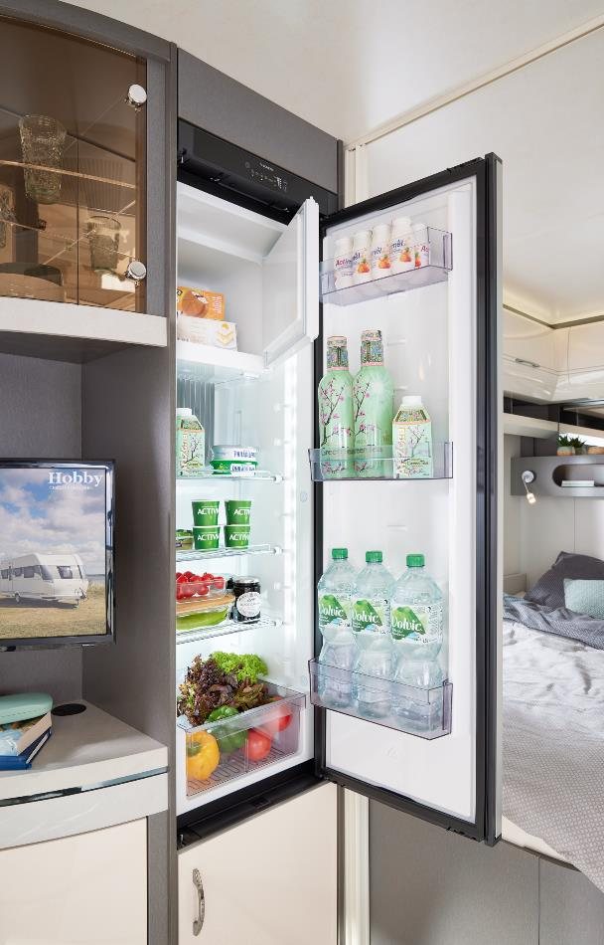
Spacieux et facile d’accès : le nouveau réfrigérateur à absorption de 130 litres s’ouvre des deux côtés.

Retrouvez toutes les caravanes et tous les camping-cars Hobby au CARAVAN SALON de Düsseldorf en Allemagne, du 26.08. au 04.09.2022, et prochainement chez votre concessionnaire Hobby.
De plus amples informations sont disponibles au service presse Hobby :
presse@hobby-caravan.de ou sur mediaportal.hobby-caravan.de

